Descubre Brasil  
  
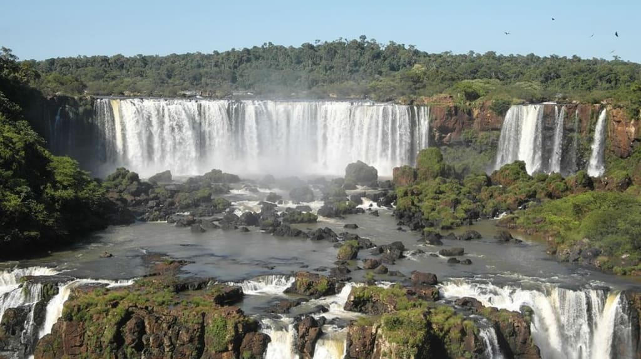

**Vigencia:**Mayo – 20 Diciembre 2025

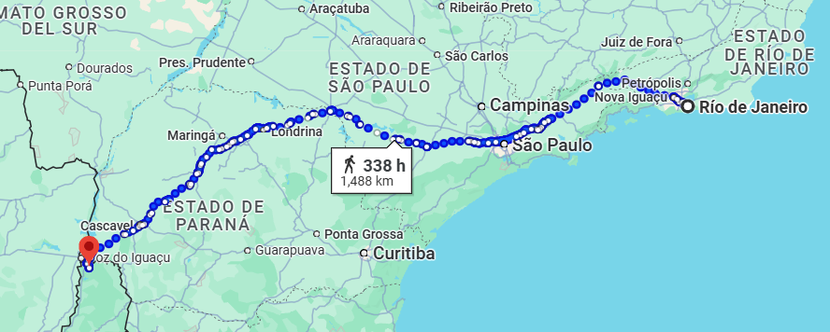

**Sitios a visitar**

* Rio de Janeiro
* Iguazú

##### 

**Día 1 – Rio de Janeiro**

Lllegada en Rio de Janeiro. Transfer al hotel. (Servicio Privativo Con Guía Español o Inglés) El Check in comienza las 14:00h-15:00h. Acomodación. Noche libre.

**Día 2 – Rio de Janeiro**

**Día Completo: PAN DE AZÚCAR & CORCOVADO CON ENTRADAS & CITY TOUR + ALMUERZO (Servicio Privativo “o” Regular*- Con Guía ESP “o” ING, Duración: 08 horas – Los tours “Regulares/SIC” operan en Tren Martes / Jueves & Sábado – en Van todos los días)** Comienza tu aventura con la primera parada en el Cristo Redentor. Disfrute de magníficas vistas de la selva tropical desde un viaje en tren a través del bosque de Tijuca que rodea la montaña Corcovado.

Llegada en la montaña y encuentra la estatua del Cristo Redentor con los brazos abiertos sobre la ciudad. Admire las vistas panorámicas y tome fotografías impresionantes. Bajaremos para comenzar el paseo a los principales monumentos de la ciudad, un agradable paseo por fuera del Estadio Maracaná y descubre más sobre la pasión de los brasileños por el fútbol. Conozca la tradición de la samba en Río visitando el Sambódromo, el lugar con el desfile de Carnaval más grande del planeta.

Deténgase en la Catedral Metropolitana de Río de Janeiro para deleitarse con los pasajes bíblicos en las vidrieras que se encuentran en su interior, luego de una parada para almorzar en una churrascaria brasileña típica de todo lo que pueda comer. Con las pilas recargadas aún queda una plaza. Dirígete al barrio de Urca y maravíllate con la belleza del Pan de Azúcar y sorpréndete con el viaje en teleférico hasta la cima. Desde 220 metros sobre el nivel del mar, disfrute de la impresionante vista de 360° del

Río de Janeiro, la Bahía de Guanabara, la ciudad de Niteroi y las aguas azules del Océano Atlántico.

**Día 3 – Rio de Janeiro**

**Médio Día: RIO HISTORICO (Servicio Privativo “o” Regular, con Guía ESP “o” ING, Duración: 04 horas)**

El centro histórico de Río, formado por edificios y carreteras centenarias, ilustra mejor los capítulos más importantes de la historia de Brasil. Vea el contraste entre la arquitectura antigua y la nueva en la Plaza XV de Noviembre. Continúe hasta la Plaza Cinelândia hasta llegar al famoso Acueducto Carioca (Arcos de Lapa) en Lapa. Admire la belleza histórica mientras continúa hacia Santa Teresa en automóvil. Disfrute de las calles estrechas y sinuosas y los coloridos edificios de la bohemia Santa Teresa, famosa por sus bares, galerías, talleres y el tranvía Santa Teresa del siglo XIX. Desde la cima

del cerro Santa Teresa, disfrute de algunas de las mejores vistas de Río y observe la Bahía de Guanabara. Disfrute de las vistas panorámicas de la ciudad desde el Parque das Ruínas (cerrado los lunes), ubicado en las ruinas de una antigua mansión perteneciente a Laurinda Santos. La mansión ha sido parcialmente restaurada y ahora se utiliza como centro cultural que alberga diversas exposiciones y eventos. Seguimos la caminata por las coloridas escaleras de Selarón, un sitio emblemático de Río. Visite la Confeitaria Colombo (cerrada los domingos), construida en 1894, el Palacio Tiradentes (Salón de Estado), la Plaza XV, incluido el Palacio Imperial, la estatua del General Osório, la Fuente de Mestre Valentim y el Arco de Teles. Llegue a la Travessa do Comercio, adoquinada, y a la antigua residencia de Carmen Miranda. Vea la Iglesia de Nuestra Señora de los Comerciantes, el Centro Cultural de Correos, la Casa Francia-Brasil, el Centro Cultural Banco de Brasil y la Iglesia de la Candelaria.

**\*\*Tour diario (preferible visitar de martes a sábado) \*\***

**Día 4 – Rio de Janeiro**

Día Libre.

**Day 5 – Rio de Janeiro / Iguazú**

Transfer al aeropuerto y salida hacia las Cataratas del Iguazú.

Llegada en Iguazú.

Transfer hotel / aeropuerto / hotel. (Servicio Privativo “o” Regular, Con Guía ESP “o” ING)

**Día 6 – Iguazú**

**Médio Día: CATARATAS DEL IGUAZÚ BRASILEÑAS CON ENTRADAS + MACUCO SAFARI (Servicio Privativo “o” Regular, Con Guía ESP “o” ING, Duración 06 horas)**

Déjate deslumbrar por una de las grandes maravillas del mundo, las Cataratas del Iguazú, hogar de más de 270 impresionantes cascadas. Después de pasar por el centro de visitantes, continúa tu recorrido hacia las magníficas Cataratas del Iguazú. Realice una caminata de 1 kilómetro y maravíllese con la belleza que lo rodea. Esta caminata le ofrece una increíble vista panorámica de las cataratas y una vista de cerca de la Cascada de la Garganta del Diablo. Su recorrido finaliza en la cima de las Cataratas del Iguazú, a las que se puede acceder por escaleras o por el Elevador Panorámico. Luego, sigue la pasarela hasta el Espacio Porto Canoas, donde podrás observar el río Iguazú. Después del recorrido, disfruta de una comida en el restaurante o snack bar (no incluido) y llévate souvenirs de las tiendas de artesanía.

**MACUCO SAFARI (Barco compartido - SIB - Servicio con Guía ESP “o” ING, Duración: 02 horas)**

Este increíble recorrido se divide en tres etapas: Selva, Sendero y Barco. Todo comienza con un recorrido de 2 km por la selva del Parque Nacional Iguazú, donde serás transportado por vehículos ecológicos propulsados por electricidad que, además de ser silenciosos, garantizan una vista panorámica de las innumerables especies de vegetación que componen el recorrido. Luego, guías bilingües conducen una caminata de 600 metros por el bosque, brindando información y curiosidades sobre la fauna y flora local. ¡En esta etapa del recorrido el contacto con la naturaleza es mayor y los afortunados visitantes pueden ver los animales que habitan el parque! El final del sendero conduce al deck, estructura que cuenta con una tienda de souvenirs, baños y resguardo de equipaje para guardar tus pertenencias mientras completas el programa. Y para cerrar con broche de oro, en la tercera etapa el recorrido cobra aún más aventura: nuestro tranvía eléctrico transporta a los visitantes hasta el muelle del río Iguazú, desde donde partirán en uno de los bimotores Macuco Safari para disfrutar de una vista espectacular y una ducha. ¡Para lavar el alma en las Cataratas del Iguazú**!**

**Dia 7 – Iguazú**

**Dia Completo: CATARATAS DEL IGUAZÚ ARGENTINA, CON ENTRADAS (Servicio Privativo o Regular* En Regular/SIB – Mínimo 02 Pax), con Guía ESP “o” ING, Duración: 08 horas)**

Aborde el vehículo turístico para el viaje por la frontera entre Brasil y Argentina, pasando por el control de inmigración. Asegúrese de traer su pasaporte, visa y tarifa de reciprocidad si corresponde. Comience su recorrido por el lado argentino del parque en el Centro de Visitantes, luego vaya a la estación de tren para abordar en un paseo de 10 minutos hacia la Garganta del Diablo, el flujo de agua más grande de todo el complejo, una altitud impresionante de 350 pies (107 metros), la Garganta del Diablo es una característica de las Cataratas del Iguazú. El Circuito Inferior se compone de un sendero de aproximadamente 0,8 millas (1,3 km) de largo que le permite acercarse a algunas de las cascadas más pequeñas en el lado argentino. Camine a lo largo del sendero, que está equipado tanto con baños como con bares, y acerque a la Cascada Carlos Bozzetti, donde podrá tomar algunas fotos geniales. Circuito Superior le permite ver la parte superior de las majestuosas caídas en el lado de Argentina y disfrutar de una impresionante vista panorámica de la zona. La vista se extiende desde las cataratas argentinas hasta la isla de San Martín y partes de las cataratas brasileñas.

**Día 8 – Iguazú / ...**

Transfer hotel / aeropuerto. (Servicio Privativo “o” Regular, Con Guía ESP “o” ING)

|  |  |  |  |
| --- | --- | --- | --- |
| **Categoría** | **Hotel** | **Pais** | **Ciudad** |
| Turista | WINDSOR COPA HOTEL | BRASIL | RIO DE JANEIRO |
| Turista | CONTINENTAL INN HOTEL | BRASIL | IGUAZÚ |

**Costo desde por persona base doble**.  
$1,530.00 usd

* **Incluye**   
  04 noches de acomodación en Rio de Janeiro con desayuno y tasas;
* Transfer In & Out, Privativo;
* Día Completo Corcovado & Pan de Azúcar con entradas + City tour + Almuerzo; Privativo Diarios, Programa Regular/SIC operan en Tren: martes/Jueves & Sábado en Van todos los días);
* Médio Día Rio Histórico (En Regular SIC Operan VIE/SAB AM);
* 03 noches de acomodación en Iguazú con desayuno y tasas;
* Transfer In & Out (Aeropuerto de IGU) - Privativos “o” Regular con Guía, ESP “o” ING;
* Médio Día Cataratas Brasileñas con entradas + Macuco Safari (Barco Compartido);
* Día Completo Cataratas Argentinas con entradas (Regular/SIB - Min 02 Pax);
* Servicios Privativos o Regular, con Guía, ESP “o” ING;
* Asistencia de viajero
* Mochila

**No incluye**

* Gastos Personales;
* Comidas no mencionadas en la programación;
* Seguros de Viajes Personales;
* Vuelos Domésticos o Internacionales;
* Tarifas validas desde 02 ENE hasta 20 DIC 2025 (excepto días festivos, Carnaval, Black out, conciertos y eventos);
* Excursiones o servicios no mencionados anteriormente.